Medida de las subcaracterísticas Capacidad de Análisis y Capacidad de Cambio mediante la norma ISO/IEC 9126.

José Miguel Calvo Medrano
INDRA.
jmcalvo@indra.es

Jesús María Minguet Melián.
Universidad Nacional de Educación a Distancia.
Departamento de Ingeniería de Software y Sistemas Informáticos.
jminguet@issi.uned.es

1. INTRODUCCIÓN

La norma ISO/IEC 9126 está enfocada a la calidad de Producto y consta de las siguientes partes:

Parte 1: Modelo de Calidad
Parte 2: Métricas externas
Parte 3: Métricas internas
Parte 4: Calidad en el uso de métricas

La especificación y la evaluación de la calidad de producto de software se puede conseguir definiendo características de calidad apropiadas, tomando en cuenta el objetivo de uso del producto de software.

Las métricas utilizadas las presentaremos integradas según la norma ISO/IEC 9126-1 (Modelo de Calidad) y su evaluación la realizaremos aplicando la norma ISO 14598.

El modelo estructura los atributos de calidad de software en seis características (funcionalidad, fiabilidad, utilidad, eficacia, capacidad de mantenimiento y portabilidad), que se subdivididen en subcaracterísticas. Las subcaracterísticas pueden ser medidas por métricas internas o externas.

2. CAPACIDAD DE ANÁLISIS

Deberían ser capaces de medir atributos tales como los recursos o esfuerzo de mantenimiento o del usuario en el diagnóstico de incidencias o causas de fallo del software, o identificar las partes a ser modificadas.

Las métricas presentadas en ISO/IEC TR 9126-2, son:

- Soporte a la función de diagnosis
- Datos registrados durante la operación.
- Tiempo de análisis del fallo
- Éxitos al encontrar causas de fallo
- Monitorización del estado durante la operación

3. CAPACIDAD DE CAMBIO

Deberían ser capaces de medir atributos tales como el esfuerzo del personal de mantenimiento o del usuario midiendo el comportamiento del personal de mantenimiento, usuario o sistemas, incluyendo el software cuando tratan de implementar una modificación especificada.

- Registrabilidad de cambios.
- Facilidad de parametrización.
- Disposición para el cambio.
- Tiempo empleado en implementar el cambio para satisfacción del usuario.
- Tiempo empleado en implementar un cambio por el personal de mantenimiento.

4. PROCEDIMIENTO/CRITERIOS ADAPTACIÓN DEL MODELO

La base sobre la cual las métricas son seleccionadas depende de los objetivos de negocio especificados para el producto y las necesidades del evaluador. Para ello utilizamos la norma ISO 14598 y la norma ISO 9126, especificando el criterio de adaptación al modelo de calidad y las métricas seleccionadas, que serán evaluadas.

El procedimiento seguido para la obtención de un valor que integre las subcaracterísticas “Capacidad de Análisis” y “Capacidad de Cambio”, se fundamenta en la visión de usuarios, desarrolladores y gestores, sobre las métricas de calidad de software a aplicar. Para ello se han aplicado las siguientes estrategias, métodos, procedimientos y plantillas:

- Checklist informada por usuarios, desarrolladores y gestores, expresando su valoración/peso de los factores de calidad. Los resultados se consolidan a nivel global indicando el peso de cada uno de los parámetros en el valor final.

- Propuesta de varias métricas por cada una de las subcaracterísticas y agregación a nivel global para obtener un valor conjunto de la característica “Capacidad de Mantenimiento”, cubriendo las subcaracterísticas “Capacidad de Análisis” y “Capacidad de Cambio”.

- Entorno de trabajo. Las métricas consideradas cubren el esfuerzo del personal de mantenimiento, en la realización de los siguientes tipos de actividades:

- Mantenimiento Correctivo, resolución de Incidencias.
- Mantenimiento Adaptativo, desarrollo e implantación de Mejoras y Cambios.

- Aplicación de plantillas estándar a las métricas seleccionadas, para su definición, asignación de valores límite y su desglose en categorías.

- La utilización de las plantillas sobre los datos registrados, permite obtener: Valores límite de cada una de las métricas, criterios de evaluación por categoría y su agregación para obtener una valoración a nivel de subcaracterística y característica.

- Las métricas de niveles de agregación superiores se calculan a partir de los valores de métricas del nivel de agregación inferior. El nivel de agregación superior está formado por los factores de calidad, definidos, que constituyen las características y subcaracterísticas seleccionadas de la norma ISO/IEC 9126.

Las métricas se validan de forma empírica mediante una relación causa-efecto y mediante la extracción de conclusiones.

Las métricas primitivas utilizadas, son:

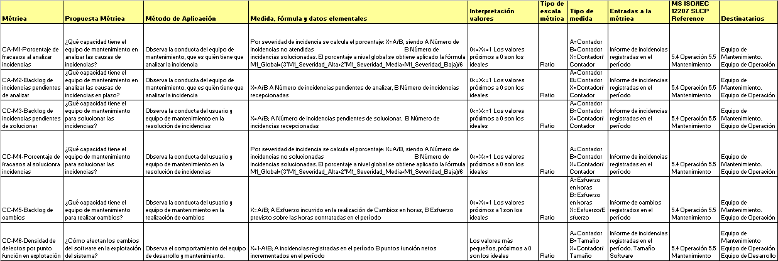
5. MÉTRICAS SELECCIONADAS

6. RESULTADOS OBTENIDOS

Los datos han sido obtenidos de 126 aplicaciones, que se encuentran actualmente en explotación. No se ha realizado una segmentación de las aplicaciones por tipo de tecnología o arquitectura,

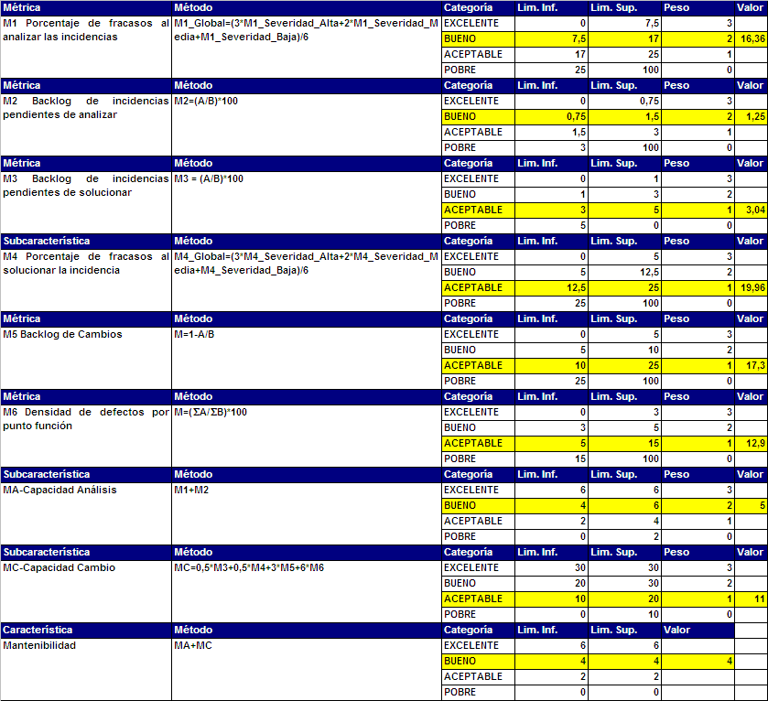

7. CONCLUSIONES

A continuación se presentan una serie de conclusiones generales sobre la aplicación de métricas para las subcaracterísticas “Capacidad de Análisis” y “Capacidad de Cambio”, utilizando la norma ISO 9126.

La aplicación del modelo obliga a disponer de

- Una normativa metodológica de gestión de las actividades de mantenimiento y desarrollo.
- Herramienta de gestión integradas en la metodología.
- Definición de responsabilidades en la ejecución de actividades.
- Necesidad de informar correctamente en las herramientas.
- Mecanismos de comunicación entre diferentes tipos de usuaros.

La aplicación del modelo ha planteado los siguientes problemas:

- Asignación a las incidencias de su origen.
- Recogida de información asociada a pruebas.
- Filtrado de información por tipo de tecnología.
- La asignación de intervalos de referencia para realizar una evaluación, puede exigir un análisis riguroso en función de uno o varios parámetros.

La aplicación del modelo ha permitido:

- Evaluar calidad de producto.
- Evaluar calidad del equipo de mantenimiento.
- Posibilidad de incorporar las subcaracterísticas en la relación proveedor-cliente.
- Posibilidad de incorporar las subcaracterísticas en un ciclo de mejora.
- Posibilidad de incorporar las subcaracterísticas en un modelo de procesos.
- Posibilidad de incorporar requisitos de calidad asociados a la explotación del sistema.
- Posibilidad de establecer requisitos de aceptación asociados a productos y capacidad organizativa del equipo de mantenimiento.
- Integración ISO 9126 con ISO25000.

8. BIBLIOGRAFÍA

Las fuentes de información utilizadas a lo largo del desarrollo del trabajo, han sido las siguientes:

- ISO/IEC JTC1/SC7 N1667 1997-02-12. CD 9126-1 Information technology –Software quality characterictics and metrics Part-1 – Quality charactrictics and sub-characterictics. CD Ballt.
- III Simposio Brasileiro de Qualidade de Software 2004. Modelo SquaRE para especificaçao da qualidade de producto de software Junho 2004. Danilo Scalet.
- An information Model for Software Quality Measurement with ISO Standards. Alain Abran, Rafa Al Qutaish, Jean-Marc Desharnais, Naji Haban.
- ISO/IEC SQuaRE the second generation of standards for software product quality. Witold Suryn, Alain Abran, Alain April.
- Software Metrics. SEI Currículo Module SEI-CMM-12-1.1 December 1988.
- An Assessment of the Consistency for Software Measurement Method. Ramón Asensio Monge, Francisco Sanchis Marco and Fernando Torre.
- 9126-10: Software Engineering-Software quality-General overview, models and guide to software product quality requirements and evaluation (SquaRE) ISO/IEC JTC1/SC7 N2596 2002-03-05.
- Towards a Consistent Terminology for Software Measurement. Félix García, Manuel F. Bertoa, Coral Calero, Antonio Vallecillo, Francisco Ruiz, Mario Piattini, Marcelo Genero. Grupo Alarcos Universidad de Castilla-La Mancha.
- A quality factor for software. Luigi Buglione European Software Institute. Alain Abran Software Engineering Management Research Laboratory, Université du Quebec.
- Measuring Software Poduct Quality the ISO 25000 series and CMMI. European SEPG June 14, 2004. Dave Zubrow. Carnegie-Mellon Software Engineering Institute.
- ISO/IEC 25030./Quqlity requirements. Jorgen Boegh. DELTA Danish Electronics Light & Acousties.
- SquaRE Next Generation of ISO/IEC 9126 & 14598. ISO/IEC JTC1/SC7/WG6 Budapest. Jorgen Boegh.
- Draft Malaysian Standard. Software Engineering – Product Quality Part2: External Metrics (First Revision) ISO/IEC TR 9126-2:2003 31/07/05
- Practical Software Measurement (PSM). A guide to objetive program insight. Version 2.1. March 27. 1996. Joint Logistics Commanders. Joint Group on Systems Engineerig.
- Ingeniería de Software en la Web. Metodología cuantitativa para la evaluación y comparación de la Calidad de Sitios Web. Resis Doctoral Luis Antonio Olsina. Facultad de Ciencias Exactas de UNLP (Argentina).
- Metodología Armonizada de Gestión y Desarrollo de proyectos Software. TESA.
- Fenton, Whitty y Iizuka 1995, “Software Quality Assurance and Measurement”.
- Pressman 2003. Ingeniería de Software”.
- Fenton 1991. “Software Metrics”.
- Mantenimiento de Software M.Piattini.
- ISO/IEC JTC1/SC7 N1949. FDC 9126-1,2 26/06/1998.
- CIBIT SER Métricas QUINT-Maintainability.
- Calidad en el desarrollo y mantenimiento del software. Mario Piattini. Félix O. García. 2002.
- Capability Maturity Model Integration (CMMI). Versión 1.1 CMU/SEI-2002-TR-002.
- ISO/IEC JTC1/SC7 N1656 1997-02-01. Guide for ISO/IEC 12207 (Software Life Cycle Processes).
- Metrics and models in software quality engineering. Sthephen H. Kan.

